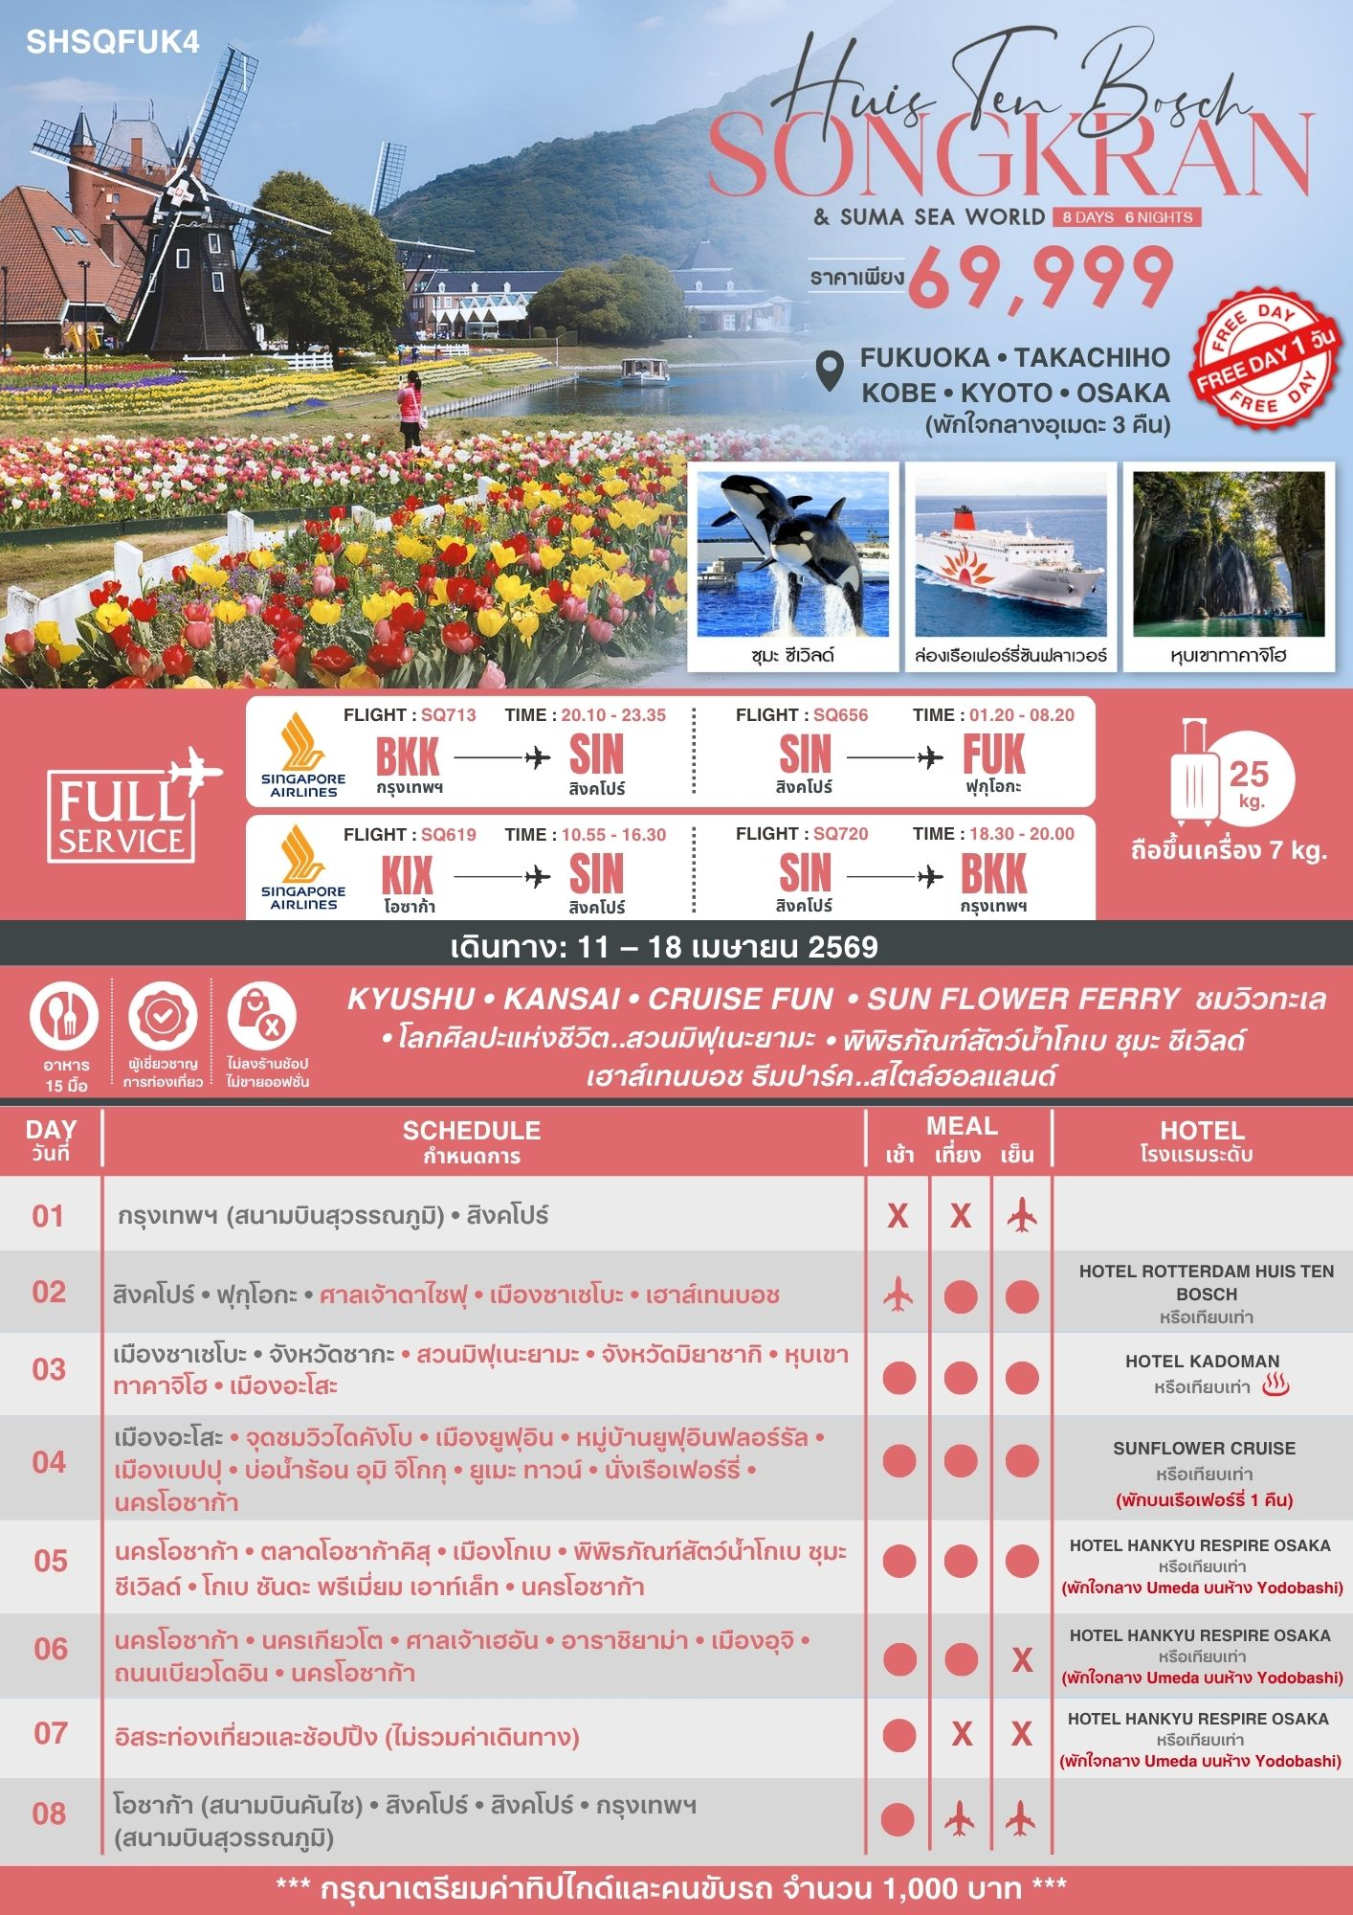

โปรแกรมการเดินทาง

17.00 น. พร้อมกันที่ สนามบินสุวรรณภูมิ อาคารผู้โดยสารขาออก (ระหว่างประเทศ) ชั้น 4 ประตู 6 เคาน์เตอร์ K สายการบิน SINGAPORE AIRLINES (SQ) โดยมีเจ้าหน้าที่จากทางบริษัทฯ คอยต้อนรับ และอำนวยความสะดวกแก่ท่านก่อนออกเดินทาง
**สำคัญมาก!! ประเทศญี่ปุ่นไม่อนุญาตให้นำอาหารสดจำพวก เนื้อสัตว์ พืช ผัก ผลไม้ เข้าประเทศ หากฝ่าฝืนมีโทษปรับและจับ**
20.10 น. เหินฟ้าสู่ สนามบินชางงี ประเทศสิงคโปร์ โดยสายการบิน SINGAPORE AIRLINES เที่ยวบินที่ SQ713
- เที่ยวบินหรือเวลาอาจมีการเปลี่ยนแปลง ทั้งนี้ขึ้นอยู่กับสายการบินเป็นผู้กำหนด
- ขอสงวนสิทธิ์ในการเลือกที่นั่งบนเครื่องบิน เนื่องจากการจัดที่นั่งบนเครื่องบิน เป็นสิทธิ์ของเจ้าหน้าที่เช็คอิน ซึ่งทางบริษัทไม่สามารถเข้าไปแทรกแซงได้
กรณีผู้เดินทางต้องการขอวีลแชร์ที่สนามบิน กรุณาแจ้งกับทางบริษัททัวร์ฯ ทันที หลังจากที่ ท่าน ชำระเงินมัดจำค่าทัวร์เรียบร้อยแล้ว
หมายเหตุ : หากผู้เดินทางต้องการนำวีลเเชร์ส่วนตัวไปเอง จะต้องเป็นวีลแชร์ที่ไม่มีแบตเตอรี่

(บริการอาหารและเครื่องดื่มบนเครื่อง)
**การบริการอาหารและเครื่องดื่มบนเครื่องบิน เป็นบริการของสายการบิน ทั้งนี้อาจจะมีการเปลี่ยนแปลงได้ขึ้นอยู่กับนโยบายของสายการบิน โดยไม่ต้องเเจ้งให้ทราบล่วงหน้า**
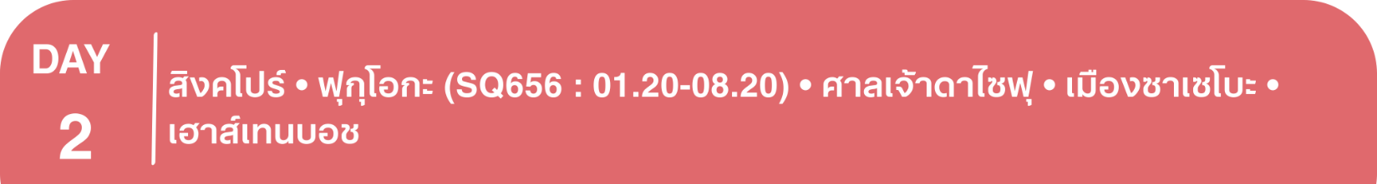
23.35 น. เดินทางถึง สนามบินชางงี ประเทศสิงคโปร์ จากนั้นต่อไฟลท์ไปฟุกุโอกะ
01.20 น. เหินฟ้าสู่ สนามบินฟุกุโอกะ โดยสายการบิน SINGAPORE AIRLINES เที่ยวบินที่ SQ656
(บริการอาหารและเครื่องดื่มบนเครื่อง)
**การบริการอาหารและเครื่องดื่มบนเครื่องบิน เป็นบริการของสายการบิน ทั้งนี้อาจจะมีการเปลี่ยนแปลงได้ขึ้นอยู่กับนโยบายของสายการบิน โดยไม่ต้องเเจ้งให้ทราบล่วงหน้า**
08.20 น. เดินทางถึง สนามบินฟุกุโอกะ (เวลาท้องถิ่นเร็วกว่าไทย 2 ช.ม. กรุณาปรับนาฬิกาของท่านเป็นเวลาท้องถิ่นเพื่อสะดวกในการนัดหมาย) หลังผ่านพิธีการตรวจคนเข้าเมืองและศุลกากรเรียบร้อยแล้ว
นำท่านเดินทางสู่ ศาลเจ้าดาไซฟุ ศาลเจ้าชินโตอันเก่าแก่และมีชื่อเสียงที่สุดของฟุกุโอกะ สร้างขึ้นในปีค.ศ. 905 เพื่ออุทิศแด่ท่านมิจิซาเนะ ซึงาวาระ นักปราชญ์ด้านวรรณกรรมและการศึกษา ซึ่งได้รับการยกย่องให้เป็นเทพเจ้าแห่งภูมิปัญญา จึงมีนักเรียนนิสิตนักศึกษามากมายมากราบไหว้ขอพรเพื่อความสำเร็จการศึกษาไม่เว้นในแต่ละวัน รูปปั้นวัวหน้าศาลเจ้า เชื่อกันว่าถ้าลูบตามส่วนต่างๆ เราจะมีสุขภาพดีที่บริเวณนั้นๆ ไปด้วย ถ้าลูบตรงบริเวณหัว ลูบเขาก็จะมีหัวดี เรียนเก่ง ฉลาด และหากเดินอธิษฐานข้ามสะพานแดงทั้ง 3 สะพาน เปรียบเสมือนการเดินผ่านอดีตไปปัจจุบัน และสู่อนาคตแห่งความสำเร็จ ที่สำคัญอีกแห่ง คือ ต้นบ๊วย หลากหลายพันธุ์กว่า 6,000 ต้นเจริญเติบโตอยู่ทุกแห่งภายในวัด ทำให้บรรยากาศแสนรื่นรมย์ ระหว่างทางเข้าออกศาลเจ้าหากท่านสังเกตจะมีน้ำเต้าแขวนอยู่เต็มไปหมด ซึ่งเชื่อกันว่าถ้าเขียนชื่อเด็กแรกเกิดใส่ลงไปในน้ำเต้าแล้วเทพเจ้าจะคุ้มครองเด็กให้ปลอดภัย อิสระให้ท่านเลือกซื้อสินค้าพื้นเมืองกว่า 100 แห่งบริเวณหน้าวัด ห้ามพลาด ขนมอุเมะกาเอะ โมจิ (โมจิไส้บ๊วย) ซึ่งเป็นขนมที่ขึ้นชื่อของสถานที่แห่งนี้
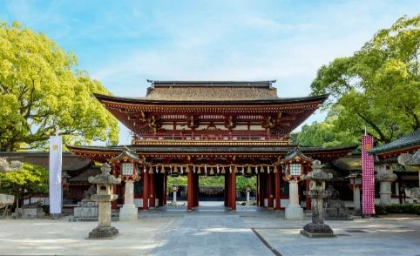
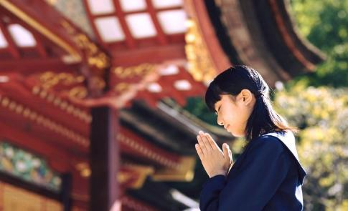

เที่ยง รับประทานอาหารกลางวัน ณ ภัตตาคาร เมนูพิเศษ..บุฟเฟต์ชาบู ชาบู
บ่าย นำท่านเดินทางสู่ เมืองซาเซโบะ จากนั้นนำท่านสู่ เฮาส์เทนบอช ธีมปาร์คสไตล์ฮอลแลนด์สุดแสนจะกว้างใหญ่ มีการตกแต่งสถาปัตยกรรมสไตล์ยุโรป เฮาส์เทนบอชเป็นพระราชวังที่สร้างจากการอนุญาตเป็นพิเศษของพระราชวงศ์ในฮอลแลนด์ มีความหมายว่า “บ้านที่อยู่ในป่า” (House in the forest) ปัจจุบันได้ถูกนำขึ้นมาสร้างเป็นสไตล์รีสอร์ท ซึ่งภายในล้อมรอบด้วยคลองและป่าเขียวขจี ทุ่งดอกไม้อันงดงามหลากหลายสีสันตามฤดูกาล รวมถึงร้านค้า ร้านอาหาร ท่านจะได้สัมผัสบรรยากาศแบบเที่ยวยุโรปที่อยู่ในญี่ปุ่น
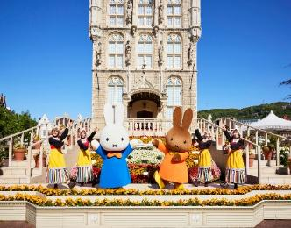
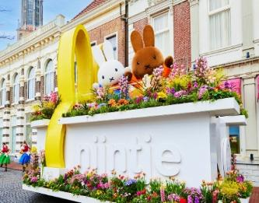
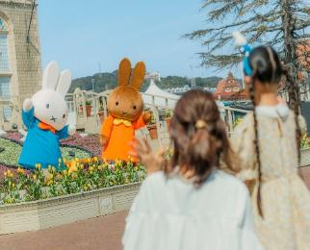

ค่ำ อิสระรับประทานอาหารค่ำตามอัธยาศัย ณ เฮาส์เทนบอช (รับเงินสดที่ไกด์ 2,000 เยน / ท่าน)
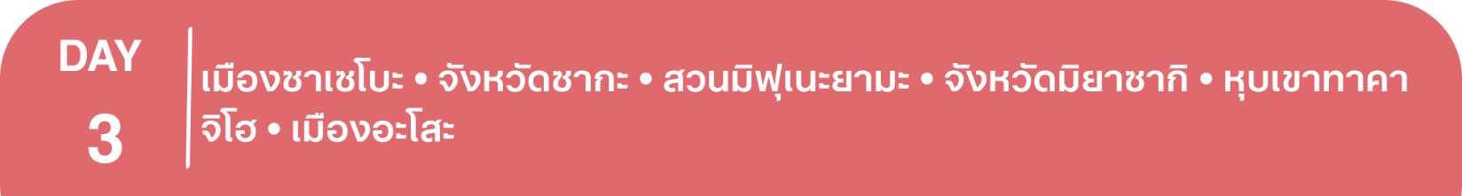
พักที่ HOTEL ROTTERDAM HUIS TEN BOSCH หรือเทียบเท่า
เช้า รับประทานอาหารเช้า ณ ห้องอาหารโรงแรม
นำท่านเดินทางสู่ จังหวัดซากะ จากนั้นนำท่านชมความงามของ สวนมิฟุเนะยามะ สวนญี่ปุ่นดั้งเดิมกว่า 300 ปี ที่ปรับโฉมตามฤดูกาลด้วยศิลปะญี่ปุ่น พร้อมดอกไม้พิเศษหลากสีสันทั้ง ซากุระ, อาซาเลีย ผสานกับธรรมชาติอย่างลงตัว ราวกับโลกศิลปะแห่งชีวิต
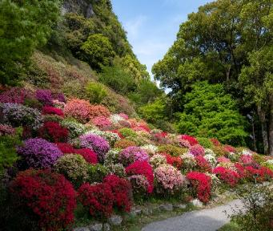
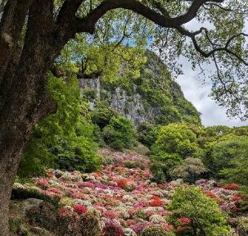
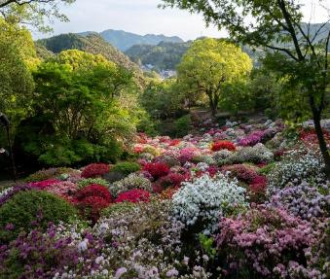

จากนั้นนำท่านเดินทางสู่ จังหวัดมิยาซากิ
เที่ยง รับประทานอาหารกลางวัน ณ ภัตตาคาร
บ่าย นำท่านเดินทางสู่ หุบเขาทาคาจิโฮ ตั้งอยู่ในจังหวัดมิยาซากิ หุบเขาแห่งนี้เกิดจากการระเบิดของภูเขาไฟอะโสะเมื่อหลายแสนปีก่อน ทำให้เกิดแนวหน้าผาหินบะซอลต์ที่ถูกกัดเซาะจนกลายเป็นรูปหกเหลี่ยมสวยงามไฮไลต์สำคัญคือ น้ำตกมานาอิ สีมรกตสุดโรแมนติก สูงประมาณ 17 เมตร น้ำตกแห่งนี้ไหลลงสู่แม่น้ำสีเขียวมรกต ท่ามกลางผาหินสูงชันและพืชพรรณเขียวขจีรอบข้าง สร้างบรรยากาศราวโลกเทพนิยาย
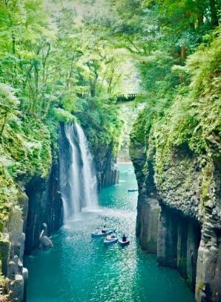
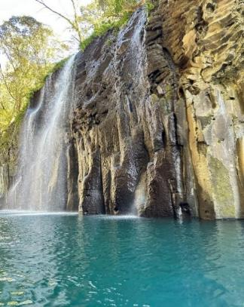
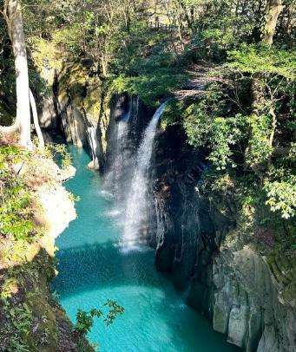

จากนั้นนำท่านเดินทางสู่ เมืองอะโสะ
พักที่ HOTEL KADOMAN หรือเทียบเท่า
ค่ำ รับประทานอาหารค่ำ ณ ห้องอาหารโรงแรม เมนูพิเศษ..บุฟเฟต์ขาปู+เครื่องดื่มไม่อั้น
หลังรับประทานอาหารแล้วเชิญท่านพักผ่อนไปกับการแช่ ออนเซ็น น้ำแร่ธรรมชาติผ่านความร้อนใต้พิภพเพื่อผ่อนคลายความเมื่อยล้าเลือดลมเดินดีเสริมสุขภาพให้กระปรี้กระเปร่าผิวพรรณสดใสมีน้ำมีนวลช่วยระบบการเผาผลาญของร่างกายให้อยู่ในสภาพคงที่ ความอัศจรรย์แห่งการอาบน้ำแร่แบบญี่ปุ่นนี่เองทำให้มีผู้กล่าวถึงว่า => หากมาที่ญี่ปุ่นแล้วไม่ได้ลงอาบน้ำแร่ก็เหมือนกับว่าท่านมาไม่ถึงญี่ปุ่น！

เช้า รับประทานอาหารเช้า ณ ห้องอาหารโรงแรม
นำท่านชม จุดชมวิวไดคังโบ เป็นจุดสูงสุดของริมยอดเขา เป็นจุดที่สามารถสัมผัสกับวิวอันสวยงามของแอ่งกระทะ ที่เกิดจากการปะทุของภูเขาไฟอะโสะ เปรียบเสมือนยืนอยู่บนสรวงสวรรค์เลยทีเดียว
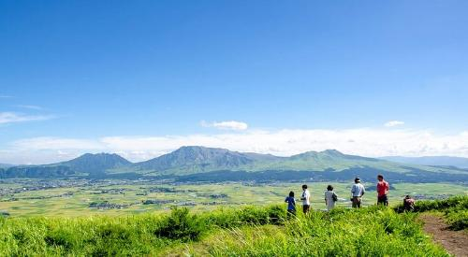
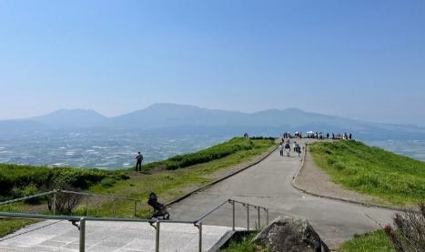

นำท่านเดินทางสู่ เมืองยูฟุอิน และนำท่านชม หมู่บ้านยูฟุอินฟลอร์รัล หมู่บ้านจำลองสไตล์ยุโรปสุดน่ารัก โดดเด่นด้วยบ้านอิฐเก่าแก่ ร้านค้าที่ตกแต่งสวยงาม และดอกไม้หลากสีสันตลอดทาง เหมาะสำหรับเดินเล่น ถ่ายรูป และเลือกซื้อของที่ระลึกสุดเก๋ ปลายทางเชื่อมสู่ ทะเลสาบคินริน ที่โอบล้อมด้วยภูเขา พร้อมเส้นทางชมวิวและศาลเจ้าเล็กริมทะเลสาบ เพิ่มเสน่ห์ให้เมืองยูฟุอินน่าเที่ยวไม่เหมือนใคร
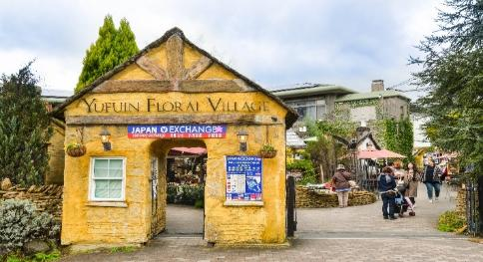
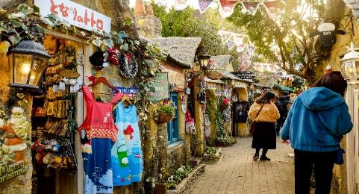

เที่ยง รับประทานอาหารกลางวัน ณ ภัตตาคาร
บ่าย นำท่านสู่ เมืองเบปปุ ชม บ่อน้ำร้อน อุมิ จิโกกุ บ่อน้ำพุร้อนสีฟ้าสดใสราวทะเลเดือด หนึ่งในขุมนรกทั้งแปดแห่งเบปปุ โดดเด่นด้วยควันร้อนพวยพุ่งและบรรยากาศตื่นตาตื่นใจ เป็นแลนด์มาร์กห้ามพลาดของเมืองเบปปุ
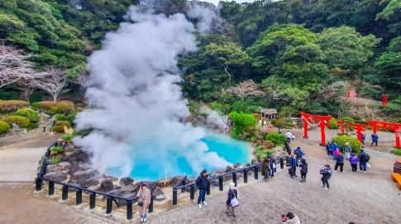
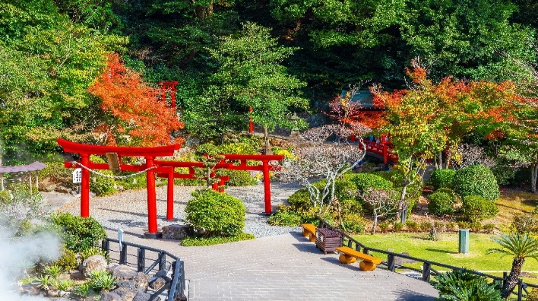

นำท่านเปิดประสบการณ์ นั่งเรือเฟอร์รี่ SUNFLOWER FERRY จาก เบปปุ คิวชู สู่ นครโอซาก้า เพลิดเพลินกับวิวทะเลญี่ปุ่นยามค่ำ แลไฮไลต์คือจุดชมวิวดาดฟ้า เห็นพระอาทิตย์ตกกลางทะเลญี่ปุ่น และยังชมวิวทะเลยามเช้า พร้อมสิ่งอำนวยความสะดวกครบครัน หมายเหตุ : ไม่รวมค่ากิจกรรมต่างๆ บนเรือ
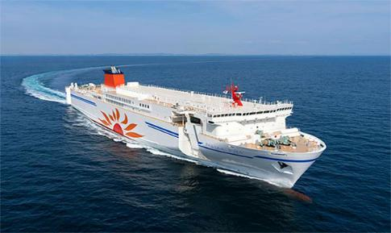
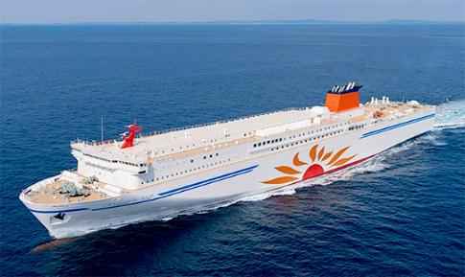

ค่ำ รับประทานอาหารค่ำ ณ ห้องอาหารบนเรือ
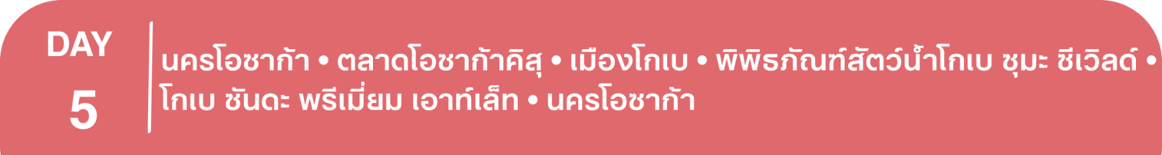
พักที่ SUNFLOWER CRUISE หรือระดับเทียบเท่า พักบนเรือเฟอร์รี่ 1 คืน
เช้า รับประทานอาหารเช้า ณ ห้องอาหาร บนเรือ
นำท่านสู่ ตลาดโอซาก้าคิสุ ตลาดสดดั้งเดิมของโอซาก้าที่เปิดมาตั้งแต่ปี 1920 เป็นศูนย์กลางค้าส่งวัตถุดิบต่างๆขนาดกะทัดรัด ให้ท่านชมวัฒนธรรมแบบญี่ปุ่นท้องถิ่นขนานแท้และสามารถหาซื้อของฝากได้ด้วย ในบรรยากาศแปลกใหม่
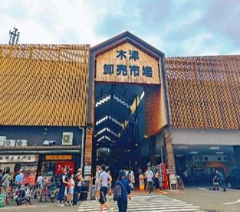
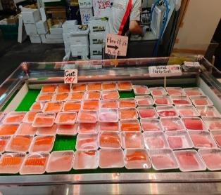
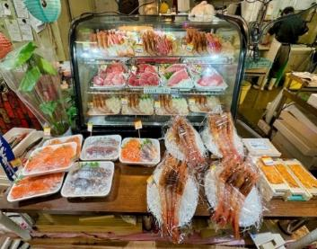
นำท่านเดินทางต่อไปยัง เมืองโกเบ สู่โลกใต้ทะเลที่ พิพิธภัณฑ์สัตว์น้ำโกเบ ซุมะ ซีเวิลด์ ดื่มด่ำโซนจัดแสดงเหมือนดำน้ำใต้ท้องทะเล พร้อมชมวาฬเพชฌฆาตและโชว์โลมาที่เต็มไปด้วยความสนุกและความตื่นเต้นไม่ซ้ำใคร!
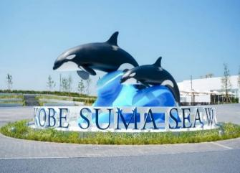
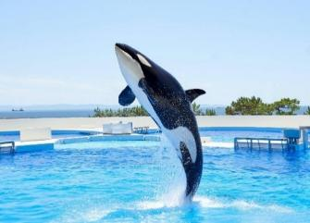
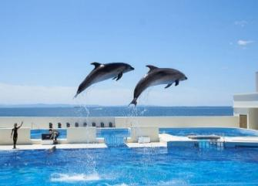
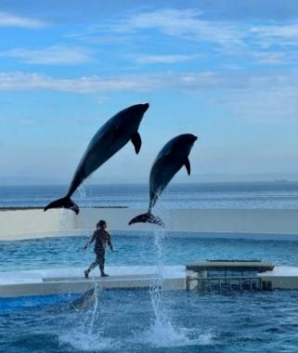
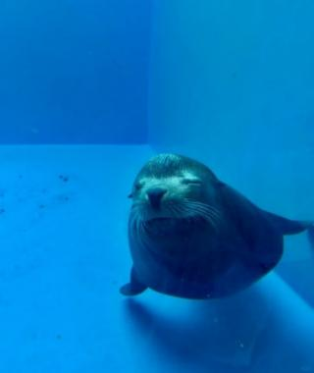
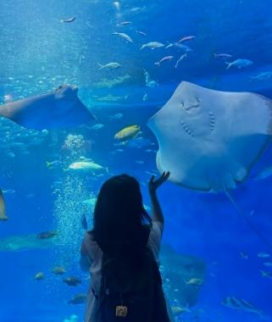

เที่ยง รับประทานอาหารกลางวัน ณ Blue Ocean Orca Stadium ห้องอาหารบุฟเฟต์สุดพิเศษ ที่สามารถชมวาฬออร์กาได้
บ่าย นำท่านช้อปปิ้งที่ โกเบ ซันดะ พรีเมี่ยม เอาท์เล็ท เอาท์เล็ทมอลล์บนพื้นที่เปิดโล่ง ที่มีสถาปัตยกรรมสวยงามทันสมัยแวดล้อมด้วยบรรยากาศดีๆ มีสินค้าหลากหลายตั้งแต่ระดับกลางถึงระดับไฮเอนต์ มีร้านค้าแบรนด์ดังทั้งในและต่างประเทศราว 210 ร้านค้า ไม่ว่าจะเป็นแฟชั่นแบรนด์หรูจากยุโรป อเมริกาและจากญี่ปุ่น นอกจากนี้ยังมี
แบรนด์กีฬาชั้นนำ รวมไปถึงเครื่องประดับ ของเล่นสำหรับเด็กๆ ยังมีของใช้ภายในบ้าน และมีศูนย์อาหาร Food Gallery ที่มีเมนูอาหารนานาชาติและของหวานร่วม 10 ร้านและมีคาเฟ่รวมอยู่ด้วย
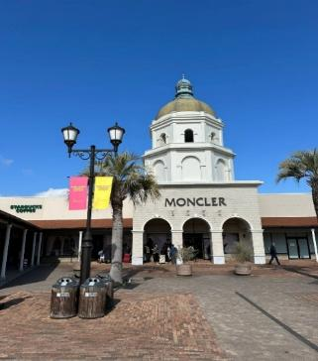
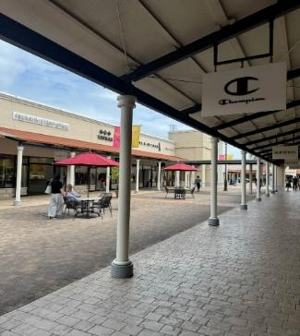
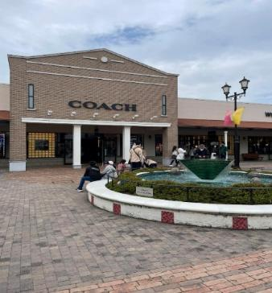

จากนั้นนำท่านเดินทางสู่ นครโอซาก้า
พักที่ HOTEL HANKYU RESPIRE OSAKA หรือเทียบเท่า พักใจกลาง Umeda บนห้าง Yodobashi
ค่ำ รับประทานอาหารค่ำ ณ ภัตตาคาร เมนูพิเศษ..บุฟเฟต์ปิ้งย่าง
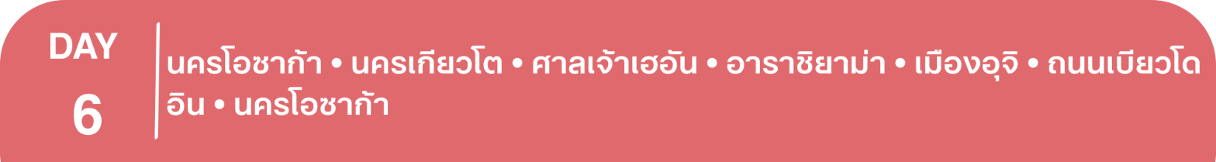
เช้า รับประทานอาหารเช้า ณ ห้องอาหารโรงแรม
นำท่านเดินทางสู่ นครเกียวโต เยี่ยมชม ศาลเจ้าเฮอัน ศาลเจ้าที่ถูกสร้างขึ้นในปี 1895 เนื่องในโอกาสครบรอบปี 1100 ของเมืองเกียวโตเพื่อให้ระลึกถึงจักรพรรดิคัมมุ และจักรพรรดิโคเม หรือ โคเมะอิ ผู้ที่มีความสำคัญต่อเมืองเกียวโตอย่างมาก โดยเฉพาะจุดไฮไลท์อย่างประตูโทริอิยักษ์สีแดงที่ตั้งอยู่ด้านหน้าของศาลเจ้าที่สามารถเห็นแต่ไกล และตัวอาคารหลักๆ นั้นมีต้นแบบมาจากพระราชวังสมัยยุคเฮอัน บริเวณสวนที่รายรอบวัดนั้นก็แลดูร่มรื่น เต็มไปด้วยต้นไม้หลากหลายสายพันธุ์เน้นการตกแต่งสไตล์ญี่ปุ่นดั้งเดิม โดยเฉพาะช่วงฤดูใบไม้ผลิที่นับเป็นอีกหนึ่งจุดชมซากุระที่โด่งดังของเกียวโต
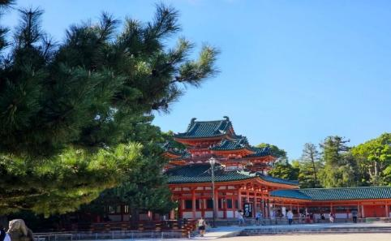
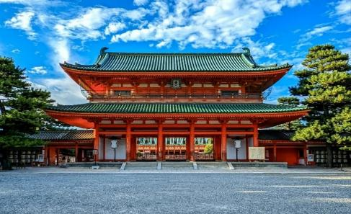

จากนั้นนำท่านเดินทางไปยังเขต อาราชิยาม่า ให้ท่านแวะเช็คอิน ป่าไผ่อาราชิยาม่า ที่โด่งดังไปทั่วโลก ดื่มด่ำไปกับอุโมงค์ต้นไม้เรียงรายตลอด 2 ข้างทาง ซึ่งเป็นจุดถ่ายรูปยอดนิยมอีกจุดหนึ่งของนักท่องเที่ยวที่ได้มาเกียวโต
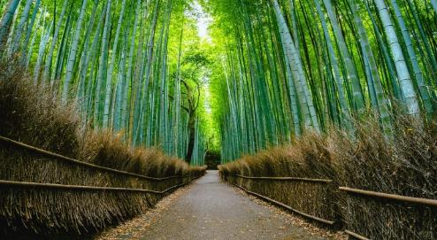
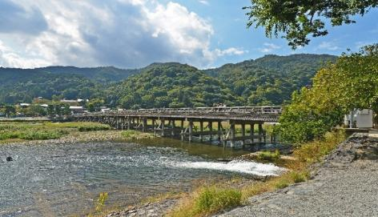

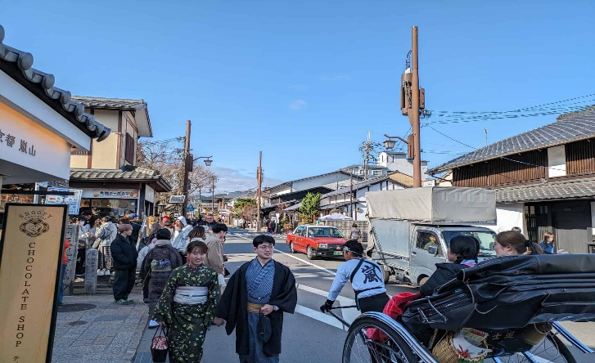
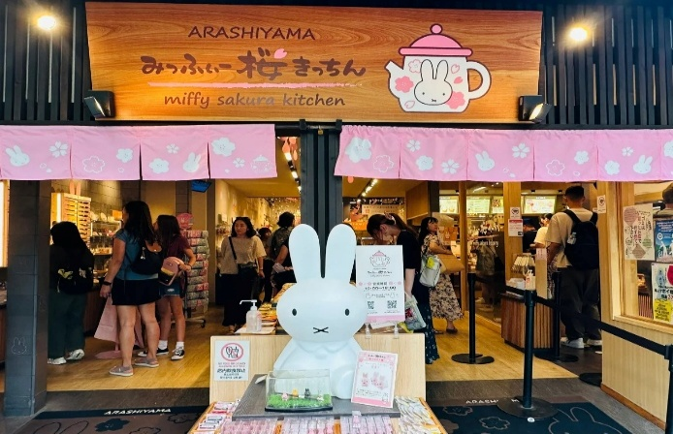

เที่ยง รับประทานอาหารกลางวัน ณ ภัตตาคาร
บ่าย นำท่านเดินทางสู่ เมืองอุจิ สู่ ถนนเบียวโดอิน ถนนสายชาเขียวบรรยากาศอบอุ่นแสนน่ารักริมแม่น้ำอุจิ มีทั้งร้านอาหารแบบจริงจัง สตรีทฟู๊ด ขนม ของหวาน ของฝาก และคาเฟ่ ที่ทอดยาวจนถึงทางเข้าวัดเบียวโดอิน แต่สินค้าที่นิยมที่สุดก็ต้องเป็นขนมที่ทำจากอุจิมัทฉะ และซอฟท์เสิร์ฟชาเขียวที่ดังระดับโลก
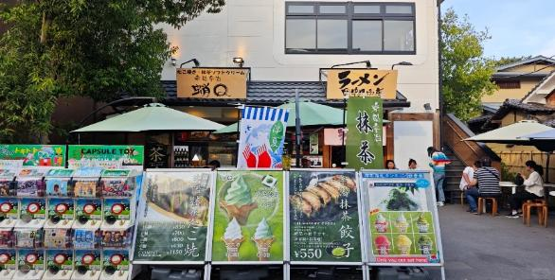
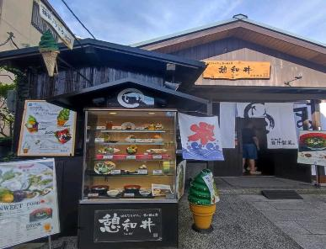

จากนั้นนำท่านเดินทางสู่ นครโอซาก้า
พักที่ HOTEL HANKYU RESPIRE OSAKA หรือเทียบเท่า พักใจกลาง Umeda บนห้าง Yodobashi

ค่ำ อิสระรับประทานอาหารค่ำตามอัธยาศัย
เช้า รับประทานอาหารเช้า ณ ห้องอาหารโรงแรม
ใช้เวลาคุ้มค่าเต็มวัน เข้าสู่ช่วงเวลาอิสระท่องเที่ยว และช้อปปิ้งตามอัธยาศัย
ไกด์แนะนำการเดินทาง (ไม่มีรถบัสให้บริการ)
ย่านชินไซบาชิ
ย่านช้อปปิ้งชื่อดังของโอซาก้า ภายในย่านนี้ท่านจะพบกับร้านค้าเก่าแก่ปะปนกันไปกับร้านค้าอันทันสมัย และสินค้าหลากหลายประเภทหลากหลายรูปแบบทั้งสำหรับเด็กและผู้ใหญ่ ซึ่งย่านนี้ถือว่าเป็นย่านแสงสีและบันเทิงชั้นนำแห่งหนึ่งของโอซาก้า อีกทั้งยังมีร้านอาหารทะเลขึ้นชื่อมากมาย ซึ่งเสน่ห์อย่างหนึ่งของย่านนี้คือ ทุกร้านค้าจะประดับประดาร้านของตนด้วยแสงไฟนีออนซึ่งดัดทำให้เป็นรูป ปู กุ้ง และปลาหมึก ซึ่งนักท่องเที่ยวให้ความสนใจและแวะถ่ายรูปกันเป็นที่ระลึกอย่างมาก และร้านค้าทุกแห่ง จะพยายามสร้างจุดเด่นให้แก่ร้านของตนให้ได้มากที่สุด เพื่อดึงดูดลูกค้าให้เข้ามาใช้บริการ สัญลักษณ์เด่นของย่านนี้คือ ตึกรูปเครื่องหมายการค้าของ กูลิโกะ ผลิตภัณฑ์ขนมชื่อดังจากญี่ปุ่นนั่นเอง อิสระเพื่อให้ท่านเลือกหาซื้อของต้องใจนานาชนิด อาทิ เครื่องสำอาง เสื้อผ้า รองเท้า กระเป๋า เครื่องไฟฟ้า ฯลฯ ตามอัธยาศัย
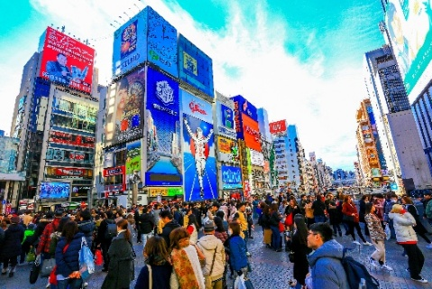
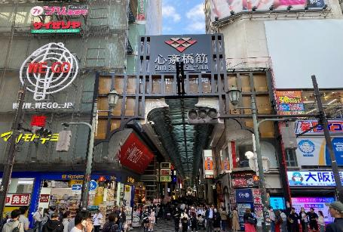

ย่านอุเมดะ
ย่านที่ได้ชื่อว่าเป็นศูนย์กลางทางความทันสมัยที่ชาวโอซาก้ารู้จักกันเป็นอย่างดี ศูนย์รวมแฟชั่นที่กำลังอินเทรนด์ แหล่งรวมร้านอาหารอันหลากหลาย ห้างสรรพสินค้านับไม่ถ้วน อีกทั้งยังอยู่ใกล้กับสถานีรถไฟ Osaka JR Station และสถานี Umeda อีกด้วย ช้อปสนุก เดินทางก็สะดวก ดีงามสุด
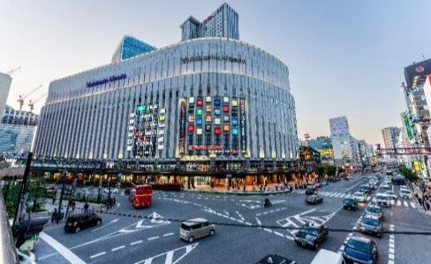
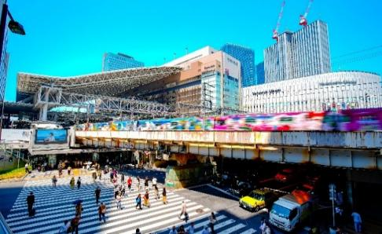

ย่านนัมบะ
ตั้งอยู่ใจกลางเมืองโอซาก้าเป็นศูนย์รวมของทุกสิ่งไม่ว่าจะเป็นแหล่งช้อปปิ้ง แหล่งบันเทิง โรงละครเมืองใหม่ ทำให้มีโรงละครมาเปิดแสดงทางตอนใต้ของคลองมากมาย ตามมาด้วยโรงน้ำชาเปิดบริการกว่า 47 โรง
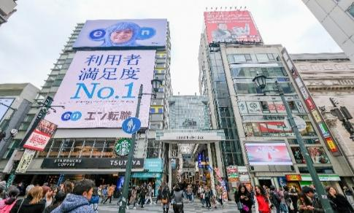
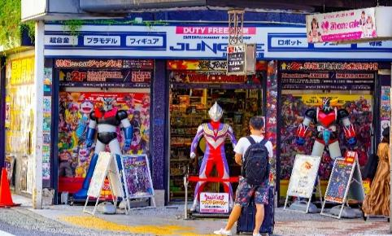
ยูนิเวอร์แซล สตูดิโอ
สนุกสนามเพลิดเพลินกับเครื่องเล่นมากมายที่จำลองมาจากฉากในภาพยนตร์ฮอลีวู้ด ซึ่งนักท่องเที่ยวที่ไปโอซาก้าจะพลาดไม่ได้ ภายในตกแต่งด้วยบรรยากาศราวกับเดินอยู่ในฮอลีวู้ดนิวยอร์ก และซาน ฟรานซิสโกเหมาะกับการเดินเล่นสนุกสนานและยังเต็มไปด้วยเครื่องเล่นอลังการ
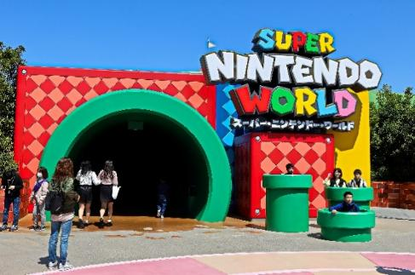
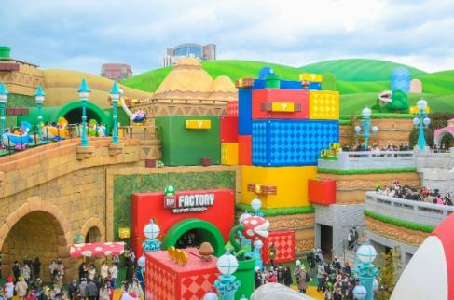

***อาหารกลางวันและค่ำอิสระตามอัธยาศัยเพื่อให้ท่านใช้เวลาได้อย่างคุ้มค่า***
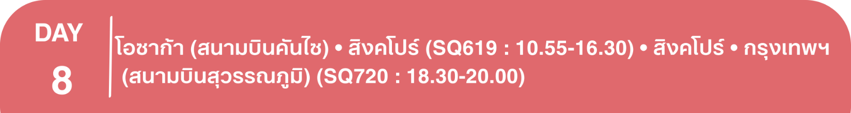
พักที่ HOTEL HANKYU RESPIRE OSAKA หรือเทียบเท่า พักใจกลาง Umeda บนห้าง Yodobashi
เช้า รับประทานอาหารเช้า บริการท่านด้วย SET BOX
06.30 น. สมควรแก่เวลา กรุณาตรวจเช็คสัมภาระให้เรียบร้อย เพื่อเตรียมตัวเดินทางสู่สนามบินเพื่อกลับกรุงเทพฯ
10.55 น. เหินฟ้าสู่ สิงคโปร์ โดยสายการบิน SINGAPORE AIRLINES เที่ยวบินที่ SQ619
(บริการอาหารและเครื่องดื่มบนเครื่อง)
**การบริการอาหารและเครื่องดื่มบนเครื่องบิน เป็นบริการของสายการบิน ทั้งนี้อาจจะมีการเปลี่ยนแปลงได้ขึ้นอยู่กับนโยบายของสายการบิน โดยไม่ต้องเเจ้งให้ทราบล่วงหน้า**
16.30 น. เดินทางถึง สนามบินชางงี ประเทศสิงคโปร์
18.30 น. เหินฟ้าสู่ กรุงเทพฯ โดยสายการบิน SINGAPORE AIRLINES เที่ยวบินที่ SQ720
(บริการอาหารและเครื่องดื่มบนเครื่อง)
**การบริการอาหารและเครื่องดื่มบนเครื่องบิน เป็นบริการของสายการบิน ทั้งนี้อาจจะมีการเปลี่ยนแปลงได้ขึ้นอยู่กับนโยบายของสายการบิน โดยไม่ต้องเเจ้งให้ทราบล่วงหน้า**
20.00 น. ถึง กรุงเทพฯ โดยสวัสดิภาพ พร้อมความประทับใจ......... ☺ ☺ ☺ ☺

********ขอบคุณทุกท่านที่ใช้บริการ********
☺ ☺ ☺ ☺ ซื่อสัตย์ จริงใจ ห่วงใย เน้นบริการ คืองานของเรา ☺ ☺ ☺ ☺

**หมายเหตุ: โปรแกรมและราคาสามารถเปลี่ยนแปลงได้ตามความเหมาะสมโดยไม่ต้องแจ้งให้ทราบล่วงหน้าทางบริษัทฯ จะถือผลประโยชน์ของลูกค้าเป็นสำคัญ**

***ในกรณีที่ลูกค้าต้องออกตั๋วโดยสารภายในประเทศ (เครื่องบิน, รถทัวร์, รถไฟ) กรุณาติดต่อเจ้าหน้าที่ของบริษัทฯ เพื่อเช็คว่ากรุ๊ปมีการคอนเฟิร์มเดินทางก่อนทุกครั้ง เนื่องจากสายการบินอาจมีการปรับเปลี่ยนไฟล์ทบิน หรือเวลาบิน โดยไม่ได้แจ้งให้ทราบล่วงหน้า ทางบริษัทฯ จะไม่รับผิดชอบใดๆ ในกรณี ถ้าท่านออกตั๋วภายในโดยไม่แจ้งให้ทราบและหากไฟล์ทบินมีการปรับเปลี่ยนเวลาบิน เพราะถือว่าท่านยอมรับในเงื่อนไขดังกล่าว***

อัตราค่าบริการ (ราคาต่อท่าน)
คณะจอยทัวร์ขั้นต่ำ 15 ท่านออกเดินทางพร้อมไกด์ไทย

วันเดินทาง | ราคาทัวร์ผู้ใหญ่  พักห้องละ 2-3 ท่าน  (15 ท่านออกเดินทาง) | ราคาเด็กพักกับผู้ใหญ่ 2 ท่าน  อายุ 2 – 11 ปี  มีเตียง | ราคาเด็กพักกับผู้ใหญ่ 2 ท่าน  อายุ 2 – 4 ปี  ไม่มีเตียง | พักเดี่ยว  จ่ายเพิ่ม | ราคา  ไม่รวมตั๋ว
11 – 18 เม.ย. 69  (วันหยุดสงกรานต์) | 69,999  บาท / ท่าน | 67,999  บาท / ท่าน | 56,999  บาท / ท่าน | 12,000  บาท / ท่าน | 53,999  บาท / ท่าน

